PRESSEMELDUNG | 22.08.2023

Schutzklasse IP67 – neue Kunststoffgehäuse Serie KS136

Stromlinienförmiges Design für formschöne Pultgehäuse
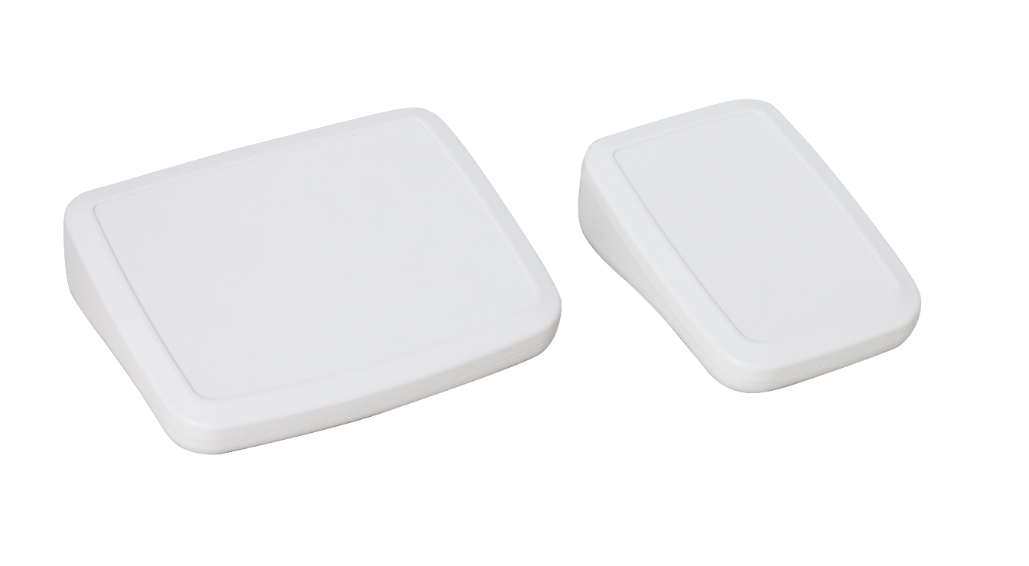
Die Richard Wöhr GmbH mit Sitz in Höfen an der Enz, erweitert ihre Kunststoffgehäuse-Serie um die Gehäuse KS136. Sie können im Standard in schwarz (ähnlich RAL 9005) oder weiß (ähnlich RAL 9010) bezogen werden. Durch das Erreichen der Schutzart IP67 ist die Elektronik gegen Eindringen von Staub und Wasser auch unter extremen Bedingungen geschützt und ermöglicht den Einsatz auch im Außenbereich. Somit ist die neue formschöne Kunststoffgehäuse-Serie GH02KS136 vielseitig einsetzbar z.B. als Bedien- und Anzeigeeinheit für industrielle oder medizinische Anwendungen. Wöhr bietet die Serie mit der Neigung von 13° oder 18° und in unterschiedlichen Größen an (siehe Größentabelle). Das Gehäuse ist aus schwer entflammbarem ABS (UL94V-0) und die Dichtung aus Silikon. Im Lieferumfang enthalten sind Ober- und Unterschale, eine Dichtung, 4 Edelstahlschrauben M2.5-8 und 4 transparente Gummifüße. Kundenspezifische und mechanische Bearbeitungen wie beispielsweiße Durchbrüche/ Bohrungen, passende Elektronik, eine Bedruckung im Digital- / Siebdruck oder Oberflächenveredelungen sind auf Anfrage möglich, so wie ein Eildienst mit 5,10 oder 15 Arbeitstagen. Die Richard Wöhr GmbH liefert ab Stückzahl 1.

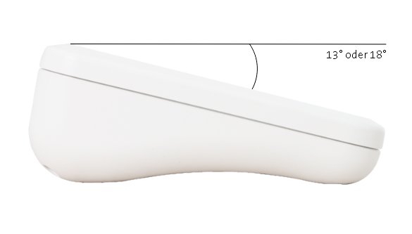

Weitere Informationen zur Kunststoffgehäuse Serie erhalten Sie unter:
https://www.industriegehaeuse.de/kunststoff-gehaeuse/kunststoff-gehaeuse-serie-gh02/kunststoffgehaeuse-ks136/

Größentabelle Pultgehäuse KS136:
Außenmaße (mm): |  |  |  |  |  |  | Beschreibung: |  |  |  |  | Winkel:
Höhe1: | x | Höhe2: | x | Breite: | x | Tiefe:
25,3 | x | 52 | x | 100 | x | 140 | abgeschrägtes Kunststoffgehäuse IP67  Ober-/ Unterschale, 4 Schrauben, Dichtung  und 4 Gummifüße |  |  |  |  | 13°
36,5 | x | 72 | x | 100 | x | 140 | abgeschrägtes Kunststoffgehäuse IP67  Ober-/ Unterschale, 4 Schrauben, Dichtung  und 4 Gummifüße |  |  |  |  | 18°
25,3 | x | 52 | x | 140 | x | 140 | abgeschrägtes Kunststoffgehäuse IP67  Ober-/ Unterschale, 4 Schrauben, Dichtung  und 4 Gummifüße |  |  |  |  | 13°
36,5 | x | 72 | x | 140 | x | 140 | abgeschrägtes Kunststoffgehäuse IP67  Ober-/ Unterschale, 4 Schrauben, Dichtung  und 4 Gummifüße |  |  |  |  | 18°
25,3 | x | 52 | x | 175 | x | 140 | abgeschrägtes Kunststoffgehäuse IP67  Ober-/ Unterschale, 4 Schrauben, Dichtung  und 4 Gummifüße |  |  |  |  | 13°
36,5 | x | 72 | x | 175 | x | 140 | abgeschrägtes Kunststoffgehäuse IP67  Ober-/ Unterschale, 4 Schrauben, Dichtung  und 4 Gummifüße |  |  |  |  | 18°

Die Richard Wöhr GmbH ist ein mittelständisches Familienunternehmen im Nordschwarzwald. Mit über 90 Mitarbeitern entwickelt, fertigt und vertreibt das Unternehmen weltweit kundenspezifische Komplettlösungen. Besonders Flacheingabesysteme, Folientastaturen, Touchscreens und Industriekomponenten für die Bereiche Steuern, Bedienen und Anzeigen sowie Industriegehäuse für vielseitige Anwendungen.

Download dieser Pressemitteilung und weitere Informationen und Bilder unter:
http://www.WoehrGmbH.de/de/aktuelles-presse/pressecenter/
Weitere Informationen / Ansprechpartner:
Richard Wöhr GmbH, Gräfenau 58-60, D-75339 Höfen / Enz
Tel. +49 7081 95 40 - 0, Fax +49 7081 95 40 - 90,
E-Mail: Marketing@WoehrGmbH.de

